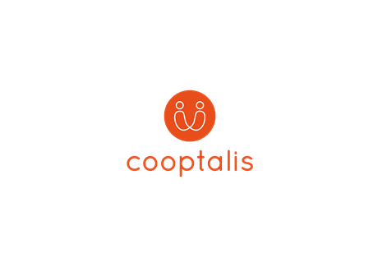
Ποιοιείμαστε :

Η εταιρεία Cooptalis βρίσκεται δίπλα στους γιατρούς και στους οδοντίατρους στα σχέδιά τους να βρουν δουλειά στη Γαλλία
- Παρέχει συμβουλές για τα επαγγελματικά και προσωπικά σας σχέδια.
- Σας φέρνει σε επαφή με τους Γάλλους πελάτες μας
- Οργανώνει τη συνάντησή σας με τον μελλοντικό εργοδότη σας στην Αθήνα
- Σας υποστηρίζει σε όλη τη διαδικασία της κινητικότητάς σας
(εγγραφή στον οικείο Ιατρικό Σύλλογο, στέγαση, σχολείο για τα παιδιά σας, εργασία στη Γαλλία για τον/την σύζυγό σας)
Όλες μας οι υπηρεσίες σας παρέχονται εντελώς δωρεάν.

Βρισκόμαστεδίπλαστουςγιατρούςόλωντωνειδικοτήτων

Οφθαλμίατρος, Δερματολόγος, Καρδιολόγος, Μαιευτήρας –Γυναικολόγος, Γενικός Γιατρός, Νευρολόγος, Ογκολόγος, Ρευματολόγος, Χειρούργος κ.λπ.

Θέσεις:
Γαστρο-εντερολόγοι, Οφθαλμίατροι, Γυναικολόγοι-Μαιευτήρες, Χειρουργοί-Ορθοπεδικοί, Γιατροί-παθολόγοι, Καρδιολόγοι και οποιαδήποτε ιατρική ειδικότητα.

Επίπεδο Γαλλικών αντίστοιχο του Β1/B2

Μιαθέσηεργασίαςπροσαρμοσμένηστασχέδιάσας

Είτε σας αρέσουν οι μεγάλες πόλεις όπως το Παρίσι, η Λυών, η Μασσαλία, είτε οι μικρές ήσυχες πόλεις στην ύπαιθρο

Η εταιρεία Cooptalis βρίσκεται δίπλα σας και σας συμβουλεύει για να βρείτε την θέση εργασίας που σας ταιριάζει.
Προτείνονται διαφορετικά είδη συμβολαίων : μισθωτός ή ελεύθερος επαγγελματίας, με πλήρη ή μερική απασχόληση.
Μισθοί από 5.000 έως 15.000€ καθαρά, ανάλογα με την ειδικότητα και την θέση εργασίας.

Ενδιαφέρεστε? Επικοινωνήστεμαζίμας!

ElodieVERDONCK – Σύμβουλος σε θέματα πρόσληψης και διεθνούς κινητικότητας
elodie.verdonck@cooptalis.com

Η ομάδα μας θα βρίσκεται στη Θεσσαλονίκη τον Οκτώβριο 2018και θα οργανώσουμε συνεντεύξεις για τους επιλεγμένους γιατρούς.

